NAVODILA ZA DELO:
Današnjo uro boš ponovil(a) in preveril(a) svoje (kartografsko) znanje o Južni Ameriki.

1. V zvezek preriši karto Južne Amerike. Dobiš jo na naslednji strani tega dokumenta. (Karte ne prerisuj preveč natančno! Če imaš dostop do tiskalnika, ti karte ni potrebno prerisati, saj jo lahko preprosto natisneš in prilepiš v zvezek. Pazi na to, da bo karta imela legendo!)
2. S pomočjo Atlasa in/ali svetovnega spleta (npr. Google Maps …) reši kartografske vaje o Južni Ameriki, ki jih dobiš na tretji strani tega dokumenta.
3. Fotografijo svojega zemljevida Južne Amerike mi pošlji na moj elektronski naslov: martin.stinjek@os-sturje.si
_____________________________________________________________________
******
• Če boš pri svojem delu naletel(a) na težave ali se ti bo porodilo kakšno vprašanje, mi piši na moj elektronski naslov: martin.stinjek@os-sturje.si

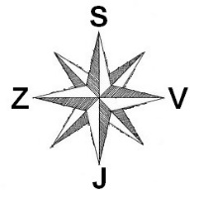
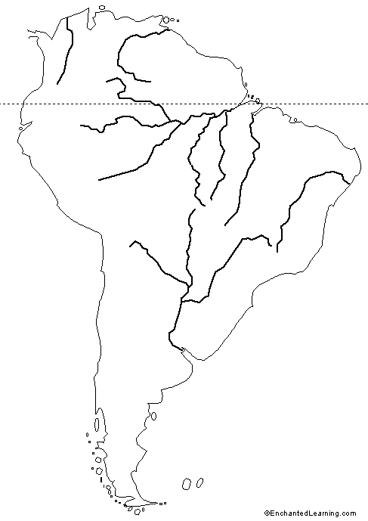
JUŽNA AMERIKA
NALOGE:
* Pomagaj si s karto Južne Amerike in reši spodnje naloge.

a) Na zgornji karti z rdečo barvo označi ekvator in z modro barvo južni povratnik.
b) Na ustrezno mesto na zgornji karti vpiši imena reliefnih enot Južne Amerike:
- Orinoško nižavje, Amazonsko nižavje, Laplatsko nižavje,
- Gvajansko višavje, Brazilsko višavje in Andi.
- Območja nižavij pobarvaj z zeleno, območji višavij z oranžno in območje Andov z rjavo barvo.
c) Na zgornjo karto na ustrezno mesto vpiši številke za imena:
- rek (1 = Amazonka, 2 = Orinoko, 3 = Parana, 4 = Paragvaj, 5 = Urugvaj),
- jezera (6 = Titicaca),
- morij in oceanov (7 = Pacifik, 8 = Karibsko morje, 9 = Atlantski ocean),
- prekopa (10 = Panamski prekop).
č) Na zgornji karti s črkami označi:
A = Pampe, B = Patagonija, C = Gran Chaco, Č = Ognjena zemlja,
D = Atakama (puščava), E = Bolivijska visoka planota (Altiplano), F = Aconcagua (najvišji vrh).
d) Z rdečo piko na zgornji karti označi mesto Sao Paulo in z modro piko mesto Rio de Janeiro.

